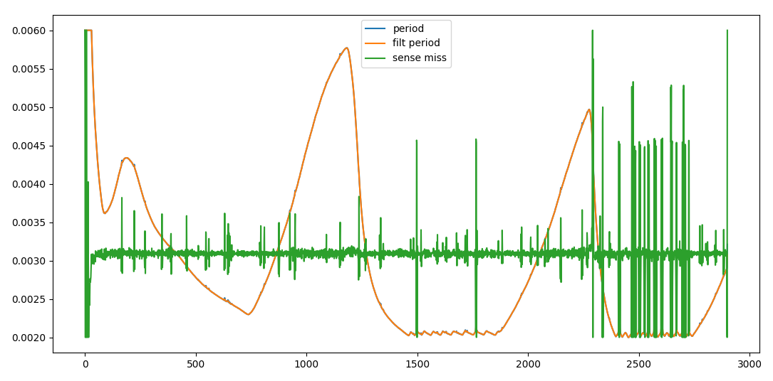
nb2-normal-revving_only_crank.csv

Обработка сигнала «nb2-normal-revving_only_crank.csv», зеленый график — выход по резким изменениям ускорений коленвала. На переходных режимах работы к сожалению достаточно много выбросов, возможно не связанных с пропусками. На высоких оборотах очень много выбросов, в данной реализации обработки на высоких оборотах пропуски искать не получится. Однако если условия съема сигнала в ЭБУ отличаются от анализатора, там все может быть чище и надежнее.

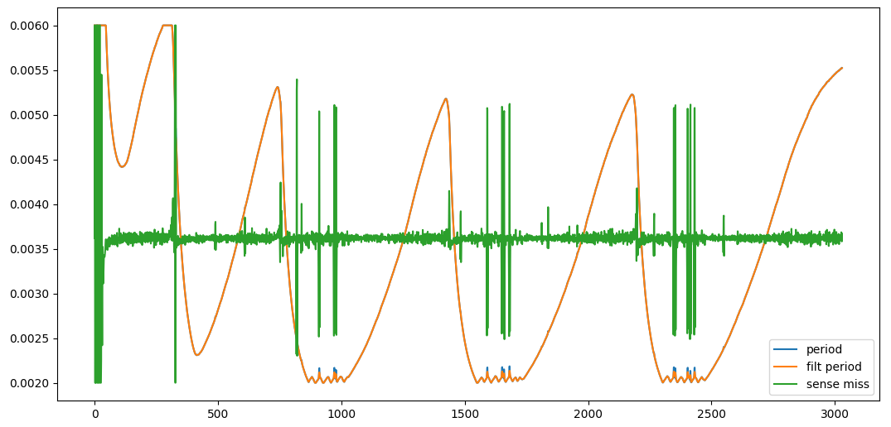
nb2-normal-revving-2_only_crank.csv

Обработка сигнала «nb2-normal-revving-2_only_crank.csv». Здесь выбросов уже поменьше, проблема сохраняется в основном на высоких оборотах, судя по графику периода они существенно плавают (или особенности съема сигнала анализатором).

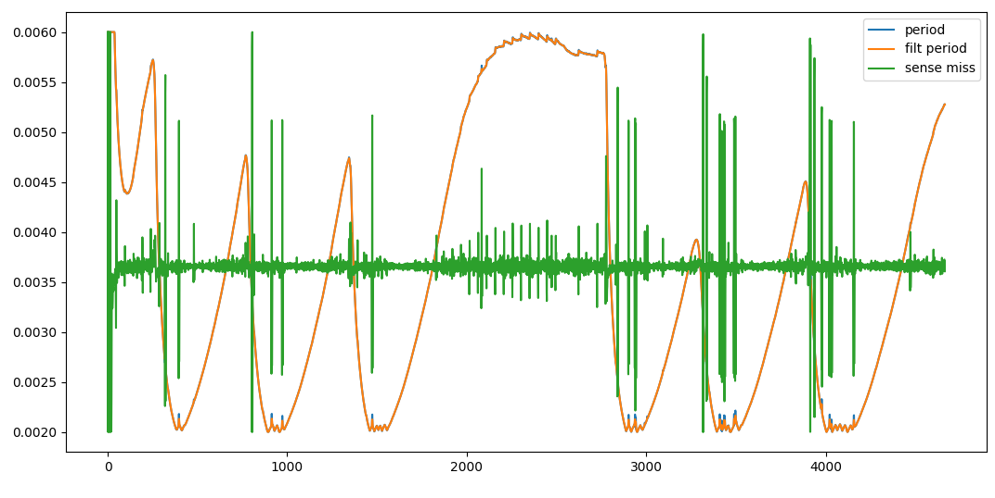
nb2-misfire1-every-12-then-every-26_only_crank.csv

Самое интересное, обработка сигнала «nb2-misfire1-every-12-then-every-26_only_crank.csv». На среднем участке в диапазоне 2000...2800 отчетов хорошо видны предположительно пропуски зажигания, при этом начиная с примерно с 2500 отчета период между пропусками увеличивается.

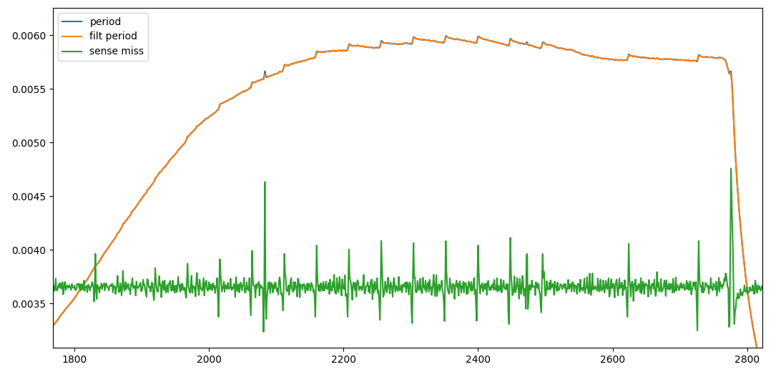
zoom_best_sliсe_nb2-misfire1-every-12-then-every-26_only_crank.csv

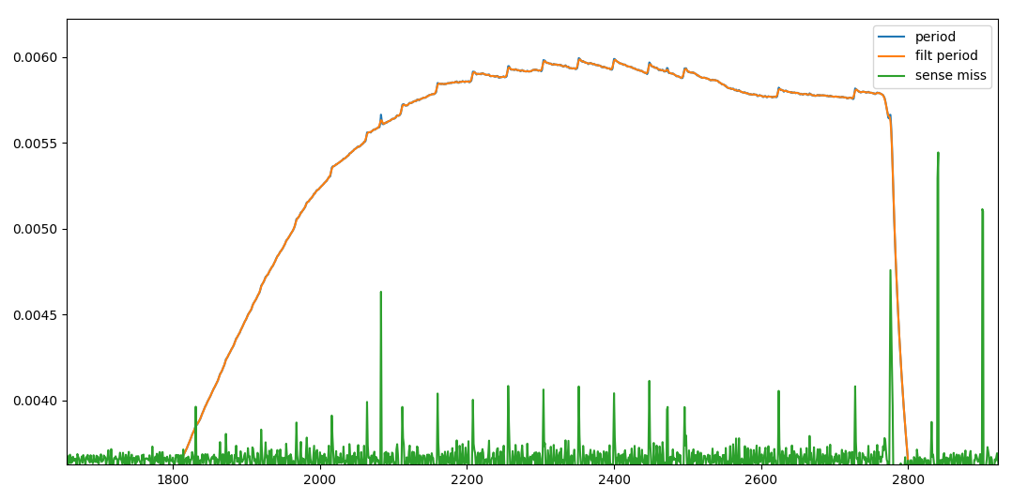
zoom_2_best_sliсe_nb2-misfire1-every-12-then-every-26_only_crank.csv

